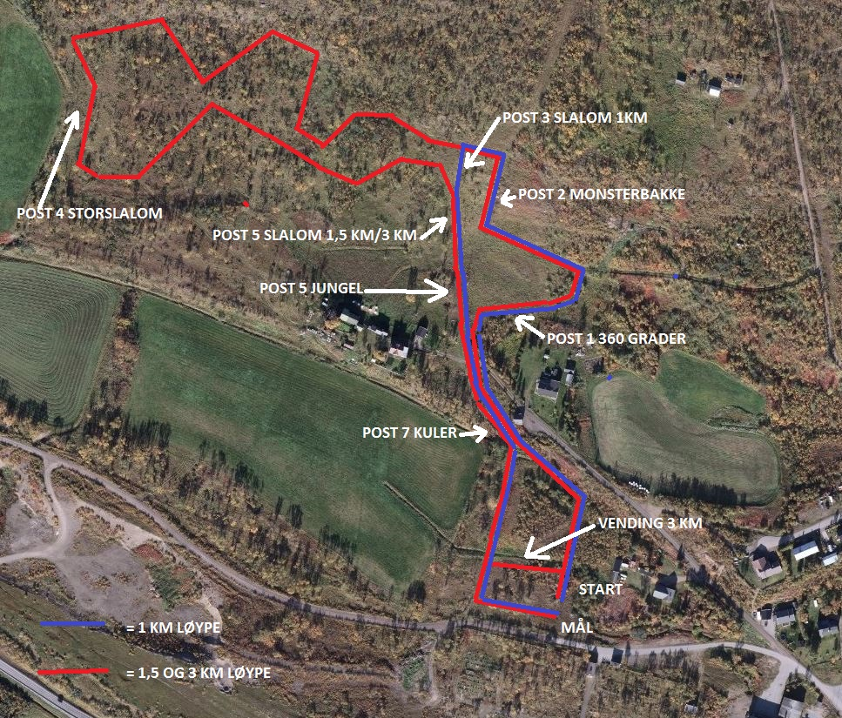

**LØYPEKART ILARCROSSEN**